# Boolzapp - a (not very) innovative messaging platform

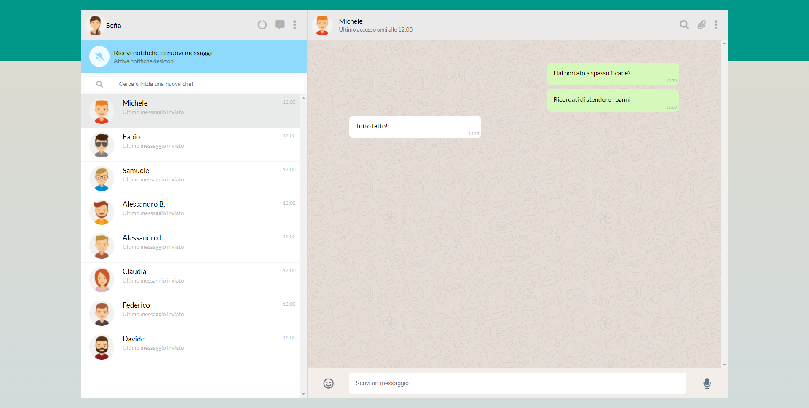

### Nome Repo: **vue-boolzapp**

### Milestone 1

* **Replica della grafica** con la possibilità di avere messaggi scritti dall’utente (verdi) e dall’interlocutore (bianco) assegnando due classi CSS diverse
* **Visualizzazione dinamica della lista contatti:** tramite la direttiva v-for, visualizzare nome e immagine di ogni contatto

### Milestone 2

* **Visualizzazione dinamica dei messaggi:** tramite la direttiva v-for, visualizzare tutti i messaggi relativi al contatto attivo all’interno del pannello della conversazione
* **Click sul contatto** mostra la conversazione del contatto cliccato

Milestone 3

* **Aggiunta di un messaggio**: l’utente scrive un testo nella parte bassa e digitando “enter” il testo viene aggiunto al thread sopra, come messaggio verde
* **Risposta dall’interlocutore:** ad ogni inserimento di un messaggio, l’utente riceverà un “ok” come risposta, che apparirà dopo 1 secondo.

### Milestone 4

* **Ricerca utenti:** scrivendo qualcosa nell’input a sinistra, vengono visualizzati solo i contatti il cui nome contiene le lettere inserite (es, Marco, Matteo Martina -> Scrivo “mar” rimangono solo Marco e Martina)

### Milestone 5 - opzionale

* **Cancella messaggio:** cliccando sul messaggio appare un menu a tendina che permette di cancellare il messaggio selezionato

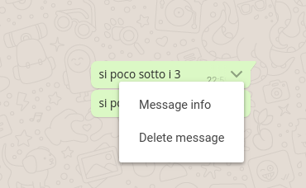

* **Visualizzazione ora e ultimo messaggio inviato/ricevuto** nella lista dei contatti

## Regole e consigli utili:

* **RISPETTATE LE MILESTONE**
* **NON MODIFICATE I DATI**
* Si possono trascurare le scrollbar verticali, sia nel pannello dei messaggi, che nella lista dei contatti
* I pulsanti e le icone possono non funzionare (a parte l’invio del messaggio)
* Per gestire le date, può essere utile la libreria [Luxon](https://moment.github.io/luxon/#/?id=luxon)
* La struttura dell’array dei contatti potrebbe avere questa forma:

contacts: [

{

name: 'Michele',

avatar: '_1',

visible: true,

messages: [

{

date: '10/01/2020 15:30:55',

message: 'Hai portato a spasso il cane?',

status: 'sent'

},

{

date: '10/01/2020 15:50:00',

message: 'Ricordati di stendere i panni',

status: 'sent'

},

{

date: '10/01/2020 16:15:22',

message: 'Tutto fatto!',

status: 'received'

}

],

},

{

name: 'Fabio',

avatar: '_2',

visible: true,

messages: [

{

date: '20/03/2020 16:30:00',

message: 'Ciao come stai?',

status: 'sent'

},

{

date: '20/03/2020 16:30:55',

message: 'Bene grazie! Stasera ci vediamo?',

status: 'received'

},

{

date: '20/03/2020 16:35:00',

message: 'Mi piacerebbe ma devo andare a fare la spesa.',

status: 'sent'

}

],

},

{

name: 'Samuele',

avatar: '_3',

visible: true,

messages: [

{

date: '28/03/2020 10:10:40',

message: 'La Marianna va in campagna',

status: 'received'

},

{

date: '28/03/2020 10:20:10',

message: 'Sicuro di non aver sbagliato chat?',

status: 'sent'

},

{

date: '28/03/2020 16:15:22',

message: 'Ah scusa!',

status: 'received'

}

],

},

{

name: 'Alessandro B.',

avatar: '_4',

visible: true,

messages: [

{

date: '10/01/2020 15:30:55',

message: 'Lo sai che ha aperto una nuova pizzeria?',

status: 'sent'

},

{

date: '10/01/2020 15:50:00',

message: 'Si, ma preferirei andare al cinema',

status: 'received'

}

],

},

{

name: 'Alessandro L.',

avatar: '_5',

visible: true,

messages: [

{

date: '10/01/2020 15:30:55',

message: 'Ricordati di chiamare la nonna',

status: 'sent'

},

{

date: '10/01/2020 15:50:00',

message: 'Va bene, stasera la sento',

status: 'received'

}

],

},

{

name: 'Claudia',

avatar: '_6',

visible: true,

messages: [

{

date: '10/01/2020 15:30:55',

message: 'Ciao Claudia, hai novità?',

status: 'sent'

},

{

date: '10/01/2020 15:50:00',

message: 'Non ancora',

status: 'received'

},

{

date: '10/01/2020 15:51:00',

message: 'Nessuna nuova, buona nuova',

status: 'sent'

}

],

},

{

name: 'Federico',

avatar: '_7',

visible: true,

messages: [

{

date: '10/01/2020 15:30:55',

message: 'Fai gli auguri a Martina che è il suo compleanno!',

status: 'sent'

},

{

date: '10/01/2020 15:50:00',

message: 'Grazie per avermelo ricordato, le scrivo subito!',

status: 'received'

}

],

},

{

name: 'Davide',

avatar: '_8',

visible: true,

messages: [

{

date: '10/01/2020 15:30:55',

message: 'Ciao, andiamo a mangiare la pizza stasera?',

status: 'received'

},

{

date: '10/01/2020 15:50:00',

message: 'No, l\'ho già mangiata ieri, ordiniamo sushi!',

status: 'sent'

},

{

date: '10/01/2020 15:51:00',

message: 'OK!!',

status: 'received'

}

],

}

]